Kopiark 1: Logbog

HVAD SKAL I
Før logbog over de observationer af rovpattedyr og andre dyr, I har fra jeres vildtkamerabilleder.
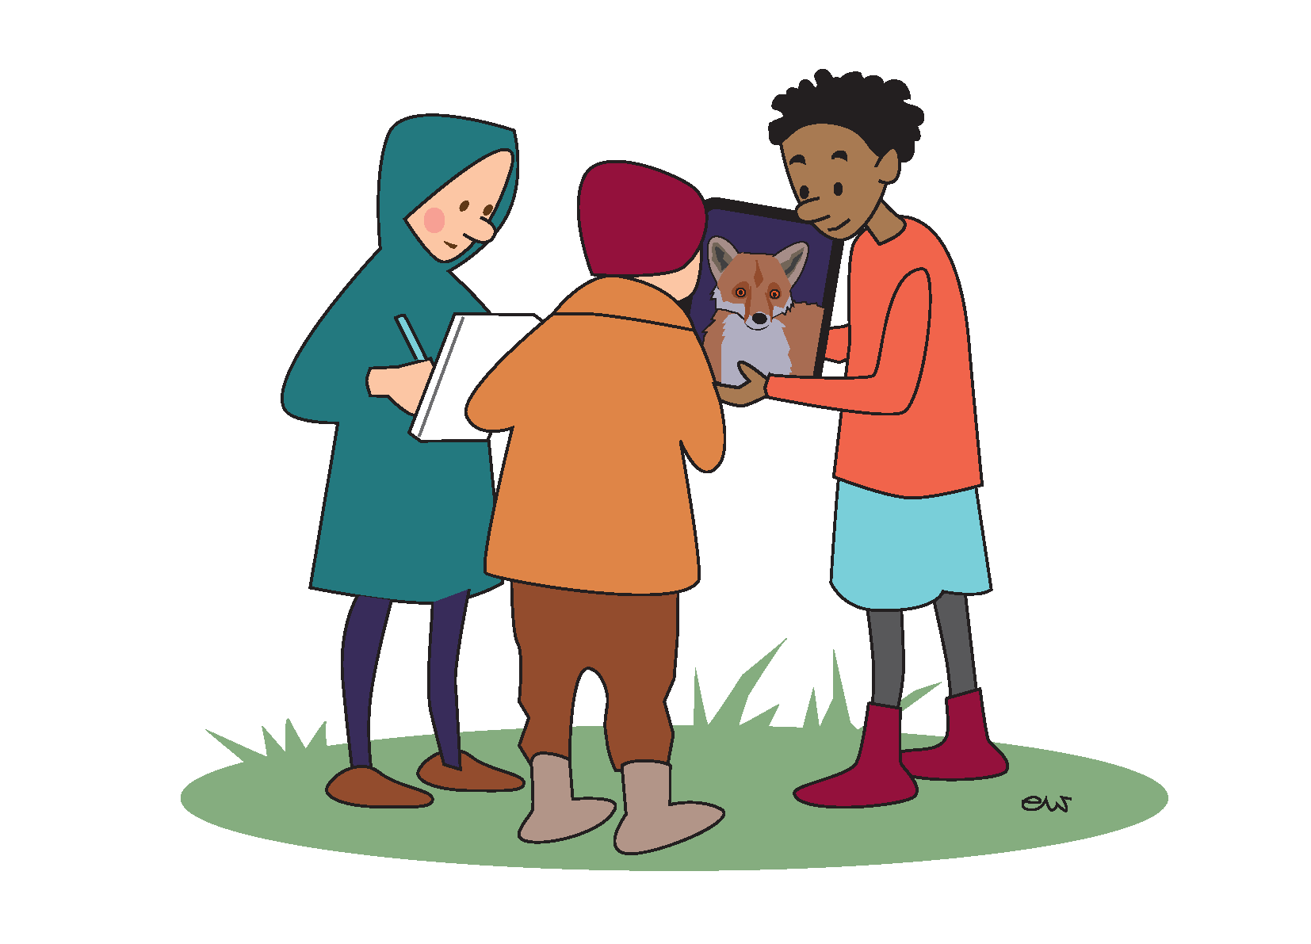

Eleverne fører logbog over observationer fra vildtkameraet.
Illustration: Eva Wulff

HVAD SKAL I BRUGE?
- Digital mappe med billeder fra vildtkamera. En computer. Evt. artsleksikon fra Danmarks Jægerforbund.

SPØRGSMÅL FØR ØVELSEN
- Hvilke dyr forventer I at se på billederne fra vildtkameraet?
- På hvilket tidspunkt af døgnet forventer I at der er flest billeder fra?

SÅDAN GØR I
- Se på hvert enkelt billede fra vildtkameraet og hjælp hinanden med at identificere dyret.

- Udfyld logbogen for hvert billede med dyr I gennemgår – også dyr, der ikke er rovdyr. Logbogen kan udfyldes som et digitalt skema på PC eller som fysiske kopiark.

- Sorter billederne i digitale mapper – navngiv mapperne med navn på hver art fx ’Ræv’ og ’Skovmår’ osv. Gem også billeder af de dyr, der ikke er rovpattedyr. Billeder af andre dyr skal også sorteres og lægges i navngivne mapper.

TABEL TIL LOGBOG

Klokkeslæt (hele time) | Navn på arten | Antal (sæt streger) | I alt (skriv tal)

BEARBEJDNING
Data fra logbogen bruges til:
- Søjlediagram - der viser hvilke arter, der var på jeres billeder samt antallet af hver art.
- Cirkeldiagram - der viser de på tidspunkter af døgnet, der er taget flest billeder med jeres vildtkamera.
- Fremlæggelse af jeres resultater for de andre grupper i klassen.

SPØRGSMÅL
- Hvilke arter havde I flest observationer af? ______________________________________________________________________________________________________________________________________________________

- Var der en eller flere arter, I blev overraskede over at se? I så fald hvilken/hvilke? ______________________________________________________________________________________________________________________________________________________ ______________________________________________________________________________________________________________________________________________________

